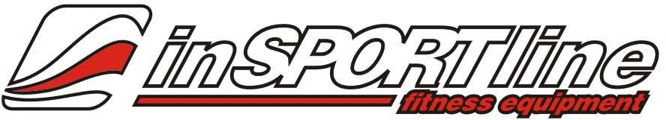

Инструкция за употреба BG
IN 3908, 3909, 3910, 3911, 3912 - Гимнастична топка inSPORTline TOP BALL с помпа/ Гимнастична топка inSPORTline TOP BALL с помпа

ВАЖНО!
- Преди да започнете каквато и да е тренировъчна програма, консултирайте се с лекар.
- По време на тренировка носете свободни дрехи. Носете и няколко слоя дрехи, за да поддържате тялото си топло.
- Преди всяко упражнение се разтягайте поне 5 минути и изпълнявайте упражнения, които служат за загряване на мускулите.
- Преди тренировка се уверете, че топката не е повредена.
- По време на тренировка спазвайте режима на пиене. След края на тренировката изпийте достатъчно количество течности (например плодов сок, въглехидратна напитка или чиста вода).

Съдържание на опаковката
- Изпуснат гимнастически топ
- Помпа с накрайник

Въведение
Разширете оборудването на домашната си фитнес зала с гимнастическа топка. Този уред се използва от професионални треньори и спортисти от много години. Гимнастичната топка служи за безопасно и удобно укрепване на бедрата, средната част на тялото и торса. Упражненията с този уред също подобряват баланса и общата стойка на тялото и могат да ви освободят от различни видове болки.
С помощта на приложената помпа с накрайник надуйте топката достатъчно, но не прекалено. След надуването трябва да можете да натиснете топката с около 5 см.

Избор на подходящ размер на топката
Диаметър на топката | Дължина на ръката* | Височина на фигурата
55 | 55-65 cm | 150-165 cm
65 cm | 65-75 cm | 165-175 cm
75 см | 75-85 cm | 175-185 cm
85 см | над 85 см | над 180 cm
* измерено от раменната става до върховете на пръстите
- стойности са само ориентировъчни
- бедрата трябва да са винаги малко по-високо от коленете
Оставете топката да се затопли при стайна температура за 1-2 часа преди да я надуете. Ако използвате компресор за надуване, надувайте топката на етапи, за да се разтегне материалът бавно.
За да постигнете оптимална еластичност, надуйте топката първо с 10% повече от предписания диаметър, а след това я изпуснете до предписания диаметър.
Не оставяйте топката в близост до източници на топлина. Премахнете остри и ръбови предмети от тренировъчната площ. Не е подходящ за деца под 3 години. Надувайте топката само с въздух. В случай на повреда не ремонтирайте топката, тъй като ремонтираната топка няма да отговаря на изискванията за безопасност. Материалът, от който е изработена топката, е напълно рециклируем.
В опаковката са приложени запушалка за топката и накрайник за маркуча на помпата (2 пластмасови части в бял цвят). На накрайника за помпата има два вида резба. Използвайте според края на маркуча на помпата. Завитата част на маркуча на помпата се вкарва в топката в мястото на входа (малко видимо колелце в балона).
След надуване, запушената част на топката се вкарва в отвора за надуване с по-тясната си страна. По този начин балонът се затваря и се предотвратява изтичането на въздух.

Инструкции за употреба
Гимнастичната топка позволява да извършвате разнообразни дейности за укрепване на здравето ви и
релаксация . Упражненията с този топък намаляват напрежението в организма, укрепват коремните и гръбните мускули и активират ставите. Можете да го използвате и като алтернативно седалище. По терапевтични причини обаче не се препоръчва продължително или дългосрочно седене върху него. Ако страдате от продължителни леки оплаквания (например болки в някои части на тялото) или внезапни остри болки, препоръчваме ви да се консултирате с лекар, преди да започнете да тренирате с топката.

Избор на топката с подходящ размер
Диаметър на топката | Дължина на ръката* | Височина на фигурата
55 cm | 55-65 cm | 150-165 cm
65 cm | 65-75 cm | 165-175 cm
75 см | 75-85 cm | 175-185 cm
85 см | над 85 см | над 180 cm
* измерено от раменната става до върховете на пръстите
- стойностите са само ориентировъчни
- бедрата трябва да са винаги малко по-високи от коленете
Оставете балона да се затопли при стайна температура за 1-2 часа преди надуването. Ако използвате компресор за надуване, надувайте балона на етапи, за да се разтегне материалът бавно. За да постигнете оптимална еластичност, надуйте балона първо с 10% повече от предписания диаметър, а след това го издухайте до предписания диаметър.
Не оставяйте балона в близост до източници на топлина. Премахнете остри и остри предмети от тренировъчната площ. Не е подходящ за деца под 3-годишна възраст. Надувайте балона само с въздух. В случай на повреда не поправяйте балона, тъй като поправеният балон няма да отговаря на изискванията за безопасност. Материалът, от който е изработен балонът, е напълно рециклируем.

.
- Свиване на таза: когато се движите напред и назад по топката, поддържайте тялото си изправено.
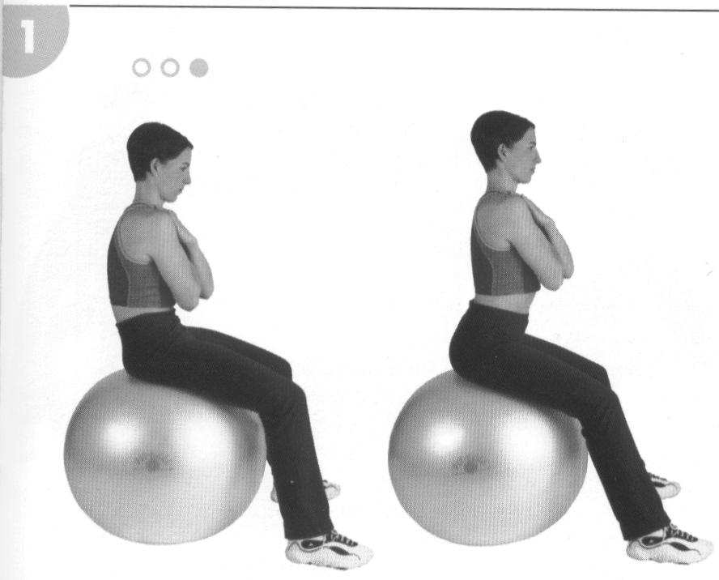
Свиване на таза: когато се движите напред и назад по топката, поддържайте тялото си изправено.

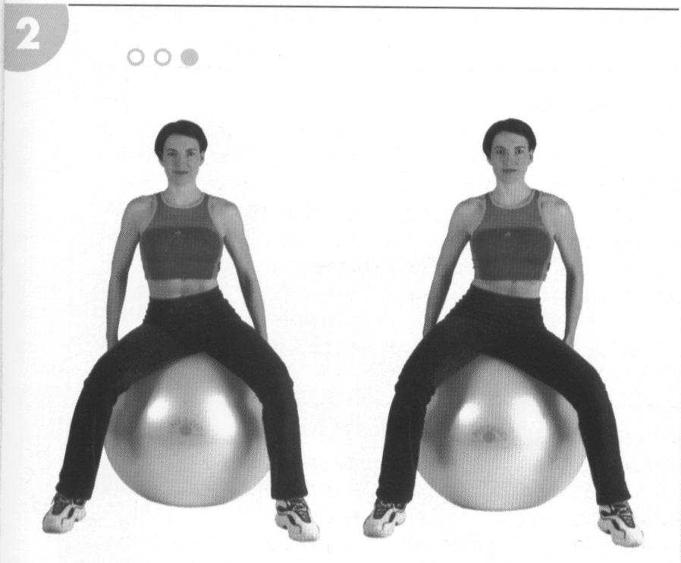
- Свиване на таза: движете се по балона надясно и наляво и поддържайте тялото си изправено.
Стягане на таза: движете се по балона надясно и наляво, като поддържате тялото изправено.

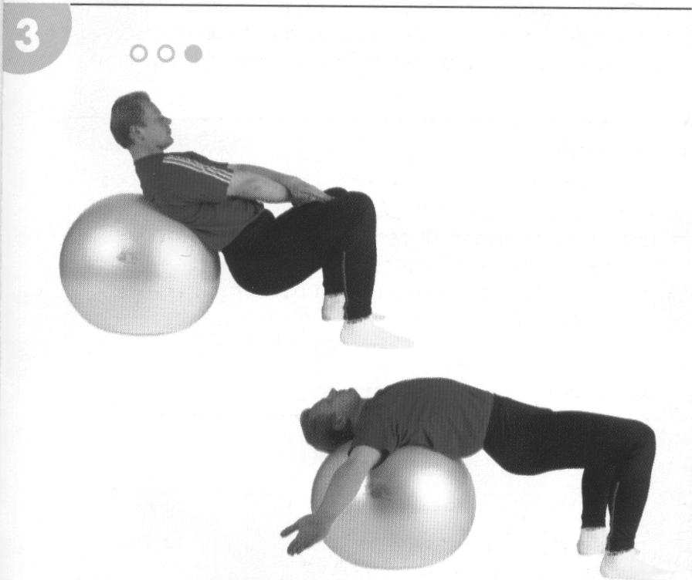
- Разтягане на гръдните мускули и мускулите на гръдния кош: облегнете се с цялата гръбнака на балона, повдигнете ръцете и таза.
Разтягане на гръдните мускули и мускулите на гръдния кош: облегнете се с цялата гръбнака на балона, повдигнете ръцете и таза.

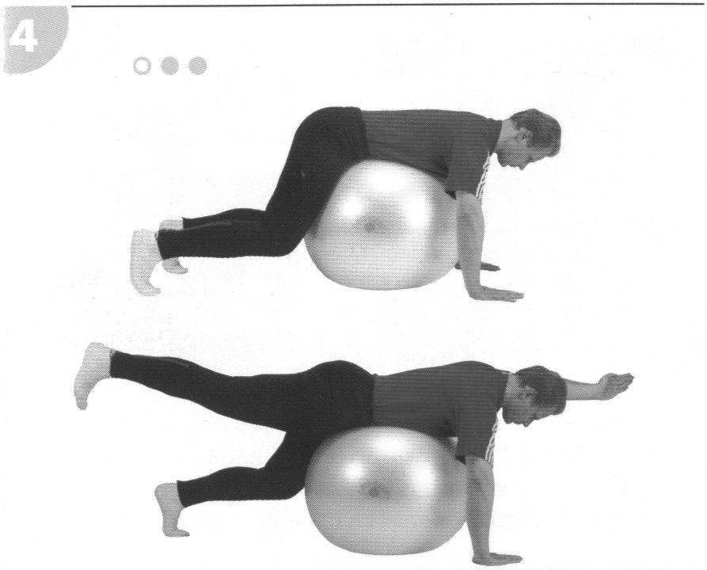
- Разтягане на цялото тяло/поддържане на стабилност: легнете на балона и се облегнете с ръце и крака на земята. Повдигайте последователно лявата ръка и дясната крак, задръжте за момент в тази позиция и след това обратно.
Разтягане на цялото тяло/поддържане на стабилност: легнете на топката и се облегнете с ръце и крака на земята. Повдигайте последователно лявата ръка и дясната крак, задръжте за момент в тази позиция и след това обратно.

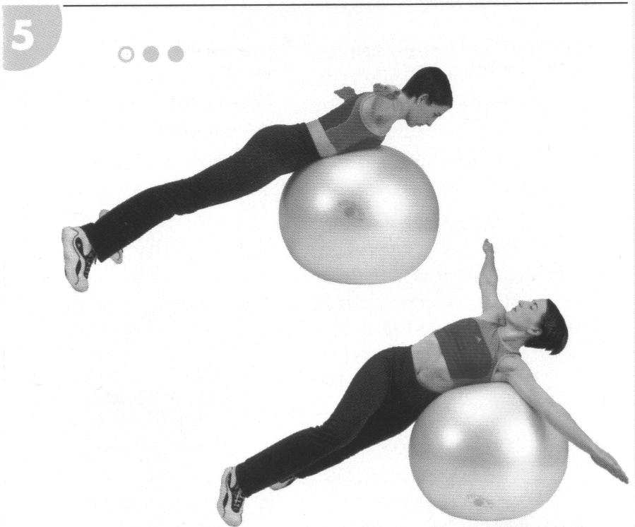
- Въртене на горната част на тялото: от стабилна позиция на корема се въртете настрани с помощта на ръцете и се върнете в изходната позиция, след това на другата страна.
Въртене на горната част на тялото: от стабилна позиция по корем, с помощта на ръцете се завъртете на една страна и се върнете в изходна позиция, след това на другата страна.

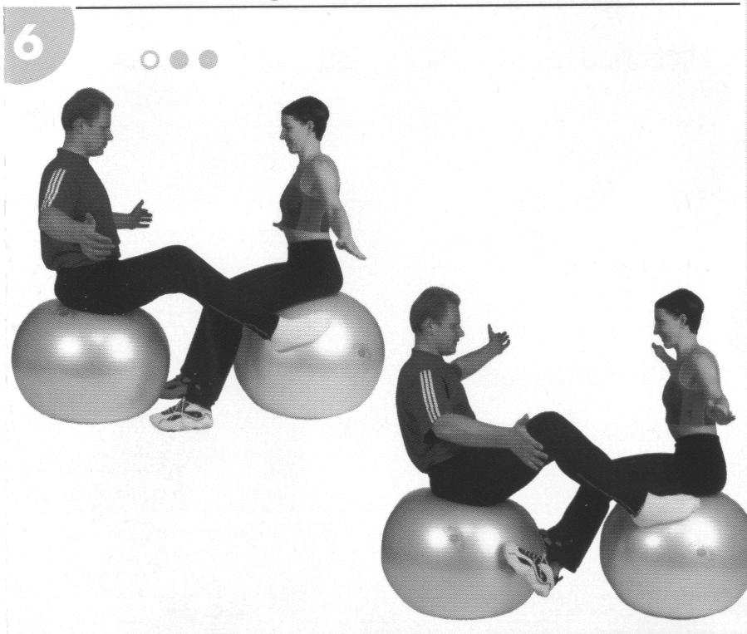
- Поддържане на стабилност с партньор: в двойка, повдигнете краката от пода и поддържайте равновесие.
Поддържане на стабилност с партньор: в двойка, вдигнете краката от пода и поддържайте равновесие.

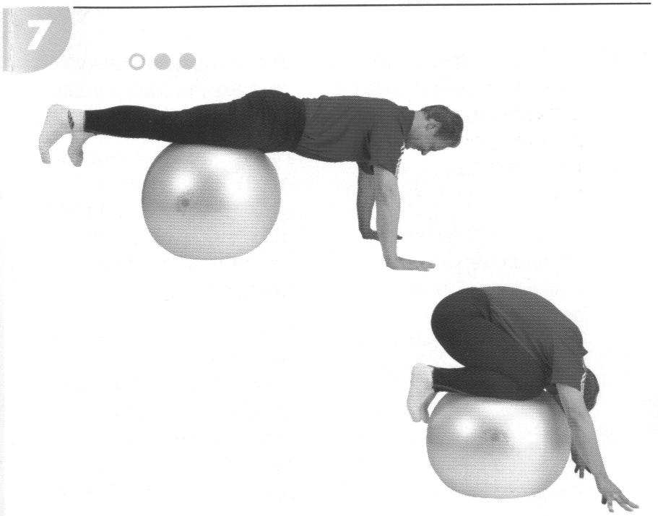
- Яйце: от позиция в лицева опора постепенно притеглете топката под горната част на тялото, след което се върнете в изходната позиция.
Яйце: от позиция в покой постепенно притеглете топката под горната част на тялото, след което се върнете в изходната позиция.

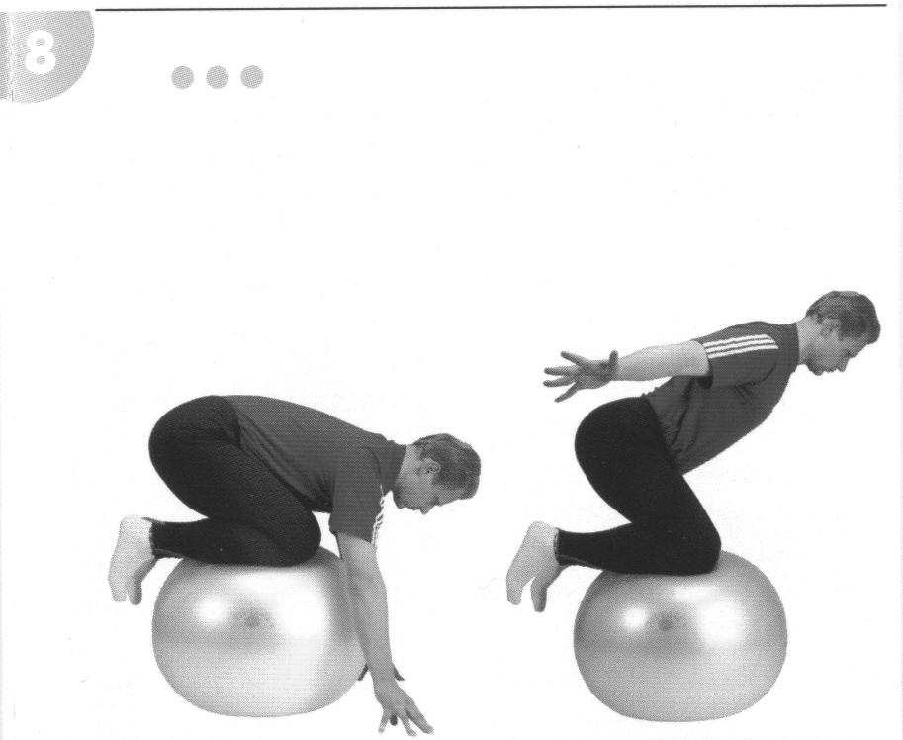
- Клякане: започнете от позиция „бръмбар“, отлепете ръцете от земята и повдигнете горната част на тялото.
Клякане: започнете от позиция „бръмбар“, отлепете ръцете си от земята и повдигнете горната част на тялото.
- Баланс в седнало положение: когато седите, вдигнете краката си от земята (първо единия, после и двата) и поддържайте баланс.
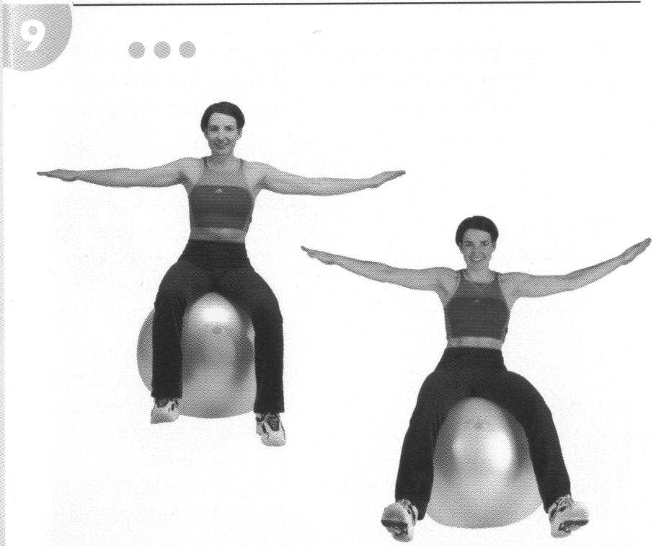
Баланс в седнало положение: когато седите, вдигнете краката си от земята (първо единия, после и двата) и поддържайте баланс.

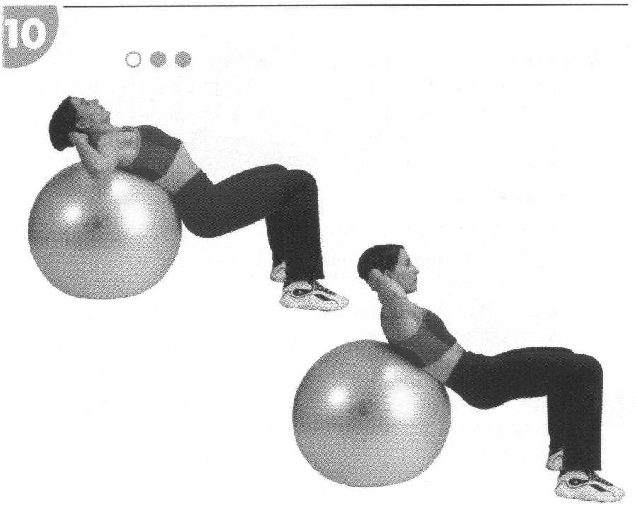
- Укрепване на коремните мускули: облегнете гърба си на топката, протегнете се (дръжте горната част на тялото изправена) и след това повдигнете горната част на тялото до мястото, където се включват коремните мускули. Укрепване на коремните мускули: облегнете гърба си на топката, разтегнете се (дръжте горната част на тялото изправена) и след това повдигнете горната част на тялото до мястото, където се включват коремните мускули.

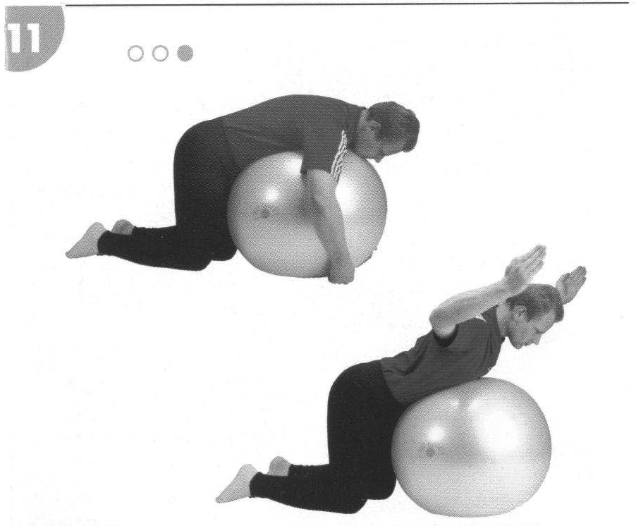
- Изправяне на гръбнака: легнете удобно на балона по корем, повдигнете горната част на тялото и дръжте ръцете до главата във формата на буквата „U“.
Изправяне на гръбнака: легнете удобно на балона по корем, повдигнете горната част на тялото и дръжте ръцете до главата във формата на буквата „U“.

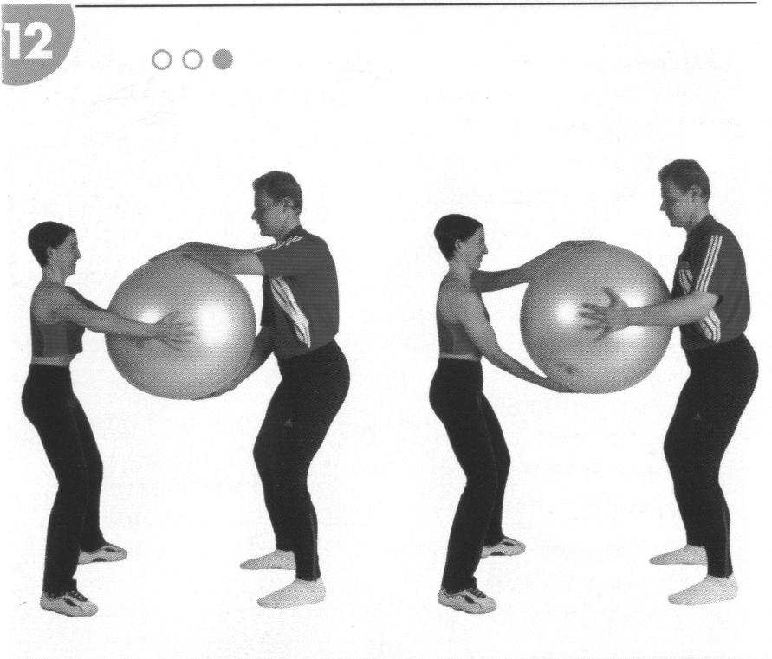
- Битка с топката: дръжте тялото изправено, борете се с партньора си. Въртете топката настрани.
Битка с топката: дръжте тялото изправено, борете се с партньора си. Завъртайте топката настрани.

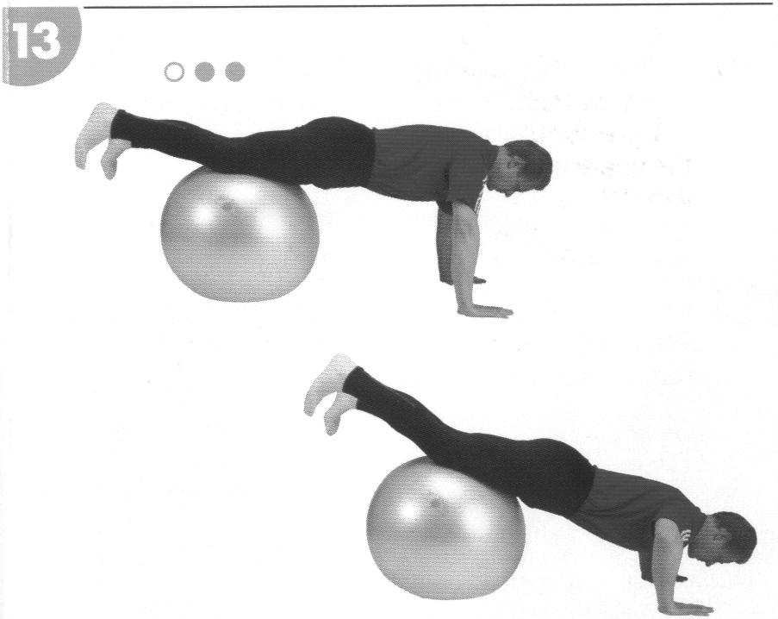
- Мост: Поставете бедрата върху топката, сгънете горната част на тялото – сгънете ръцете, укрепвайте ръцете, поддържайте тялото в изправено положение. Мост: Поставете бедрата върху топката, сгънете горната част на тялото – сгънете ръцете, укрепвайте ръцете, поддържайте тялото в изправено положение.

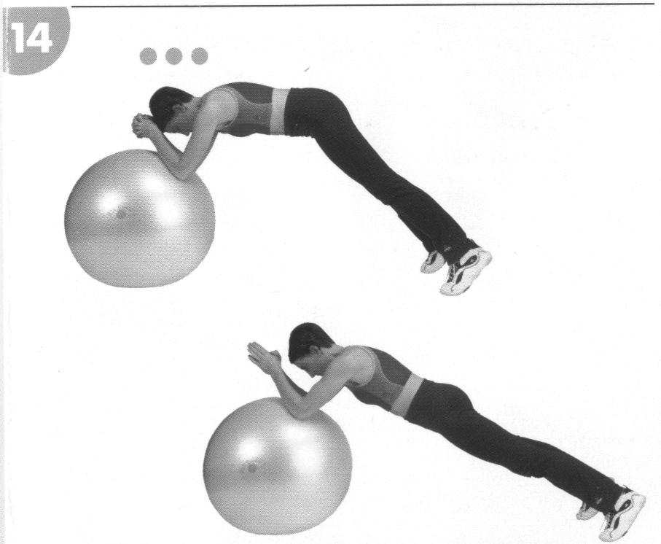
- Торсионна стабилност: натиснете балона с лактите и натиснете таза надолу, докато тялото е напълно изправено, и след това се върнете обратно.
Торсионна стабилност: натиснете балона с лактите и натиснете таза надолу, докато тялото е напълно изправено, след което се върнете обратно.

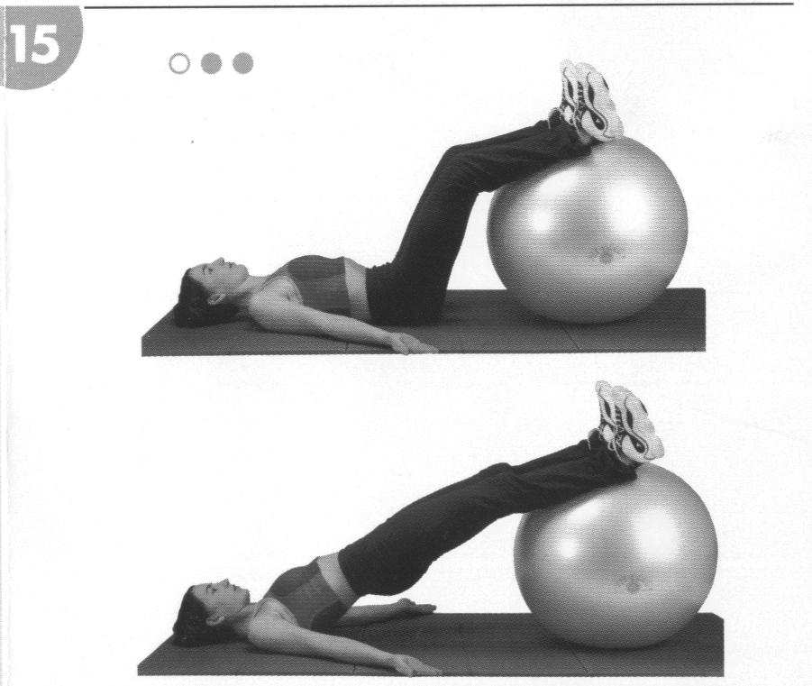
- Повдигане на таза: легнете по гръб на подложка и опънете краката си върху топката, повдигнете таза, докато тялото ви е в равна позиция, след това отпуснете и се върнете обратно.
Повдигане на таза: легнете по гръб на подложка и се опрете с краката на топката, повдигнете таза, докато тялото ви е в равна линия, след това отпуснете и се върнете обратно.

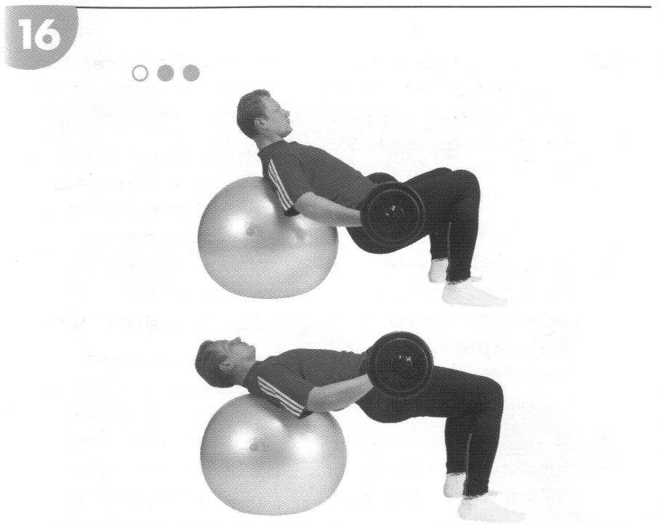
- Укрепване на коленете: облегнете се с гръб на балона, повдигнете таза до нивото на коленете, ефектът ще бъде по-голям, ако използвате гира.
Укрепване на коленете: облегнете се с гръб на балона, повдигнете таза до нивото на коленете, ефектът ще бъде по-голям, ако използвате гира.
- Летене: класическо упражнение с гири на балон. Летене: класическо упражнение с гири на балон.

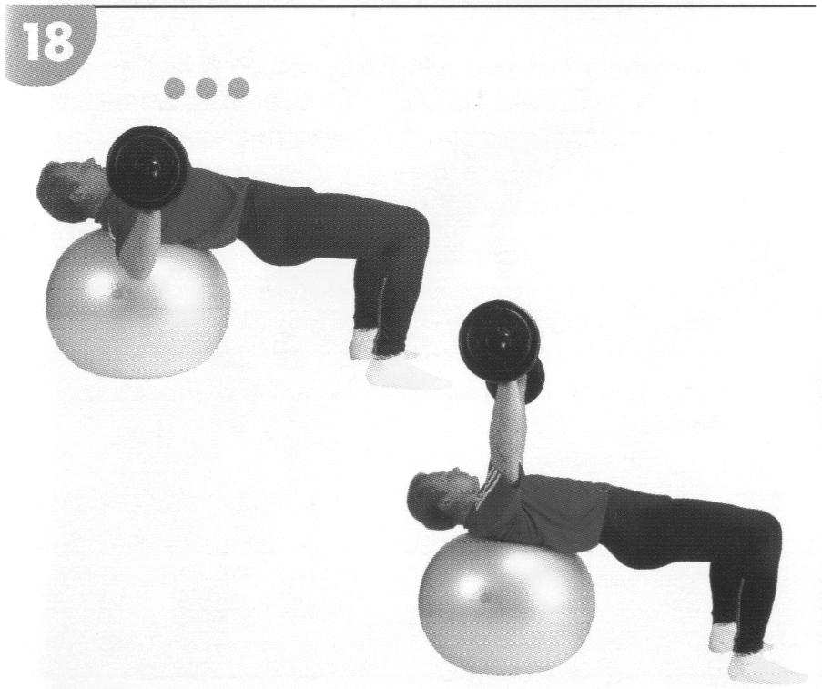
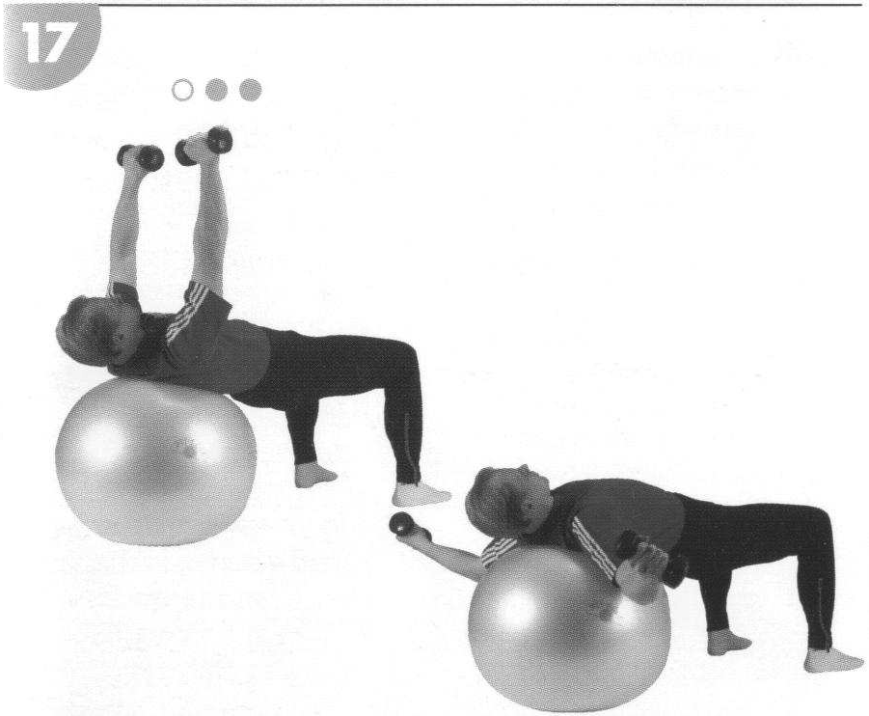
- Бенчпрес с гира: допълнително упражнение към традиционното укрепване на гръдните мускули, можете да променяте позицията си на топката.
Бенчпрес с гира: допълнително упражнение
към традиционното укрепване на гръдните мускули, можете да променяте позицията си на топката

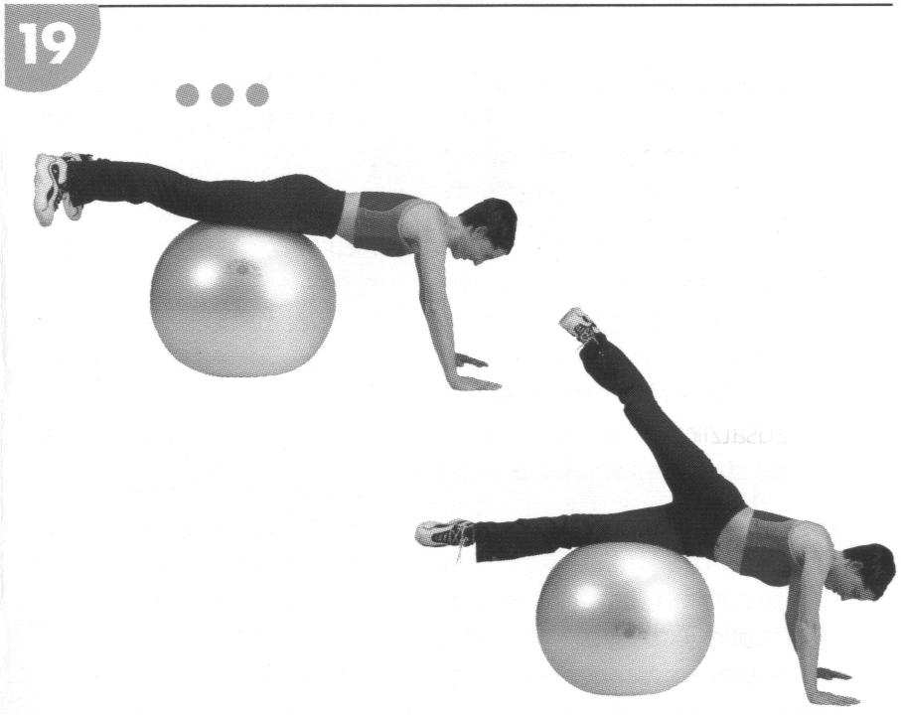
- Въртене на долната част на тялото: от позиция на лицеви опори завъртете краката на една страна, като единият крак остава на топката, върнете се в изходна позиция, след което сменете страни. Въртене на долната част на тялото: от позиция на лицеви опори завъртете краката на една страна, като единият крак остава на топката, върнете се в изходна позиция, след което сменете страни.

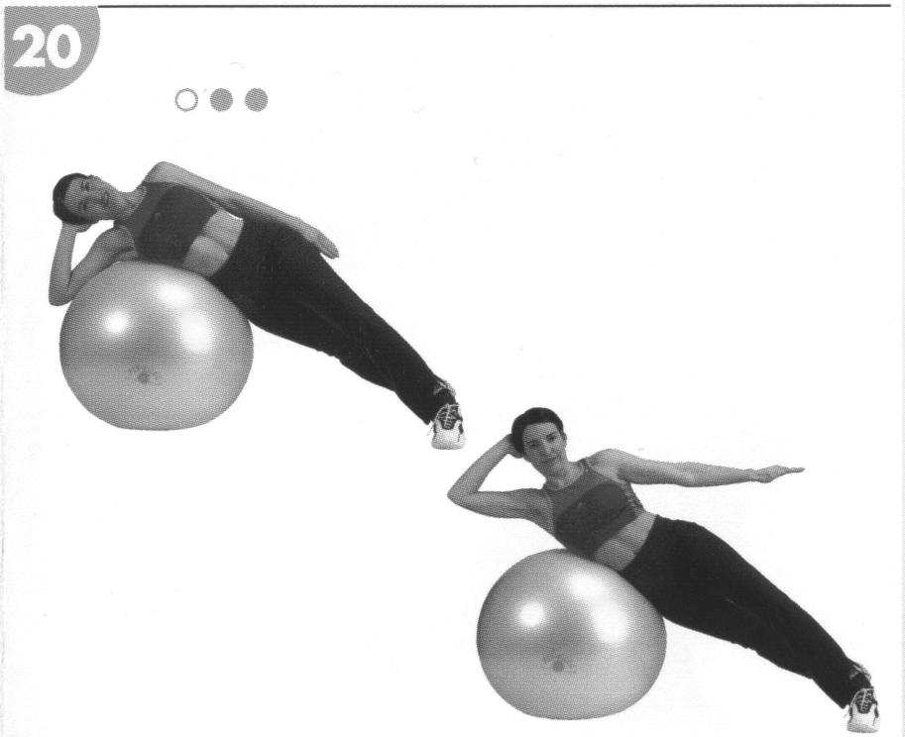
- Навеждане настрани: легнете на една страна върху топката, повдигайте и спускайте горната част на тялото.
Навеждане настрани: легнете на една страна върху топката, повдигайте и спускайте горната част на тялото.

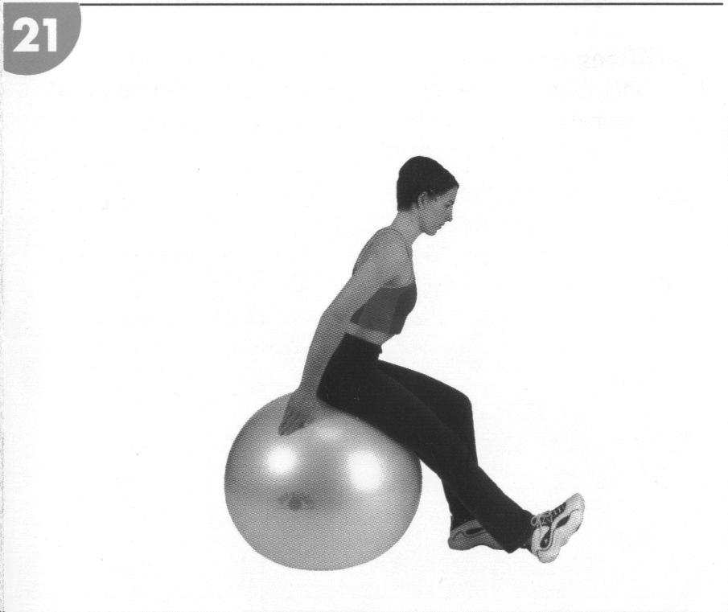
- Укрепване на коленните сухожилия: поставете единия крак на земята, претърколете топката назад и преместете горната част на тялото напред, за да разтегнете крака, докато не е напълно изпънат, след което сменете страни. Укрепване на коленните сухожилия: поставете единия крак на земята, претърколете топката назад и преместете горната част на тялото напред, за да разтегнете крака, докато не е напълно изпънат, след което сменете страни.

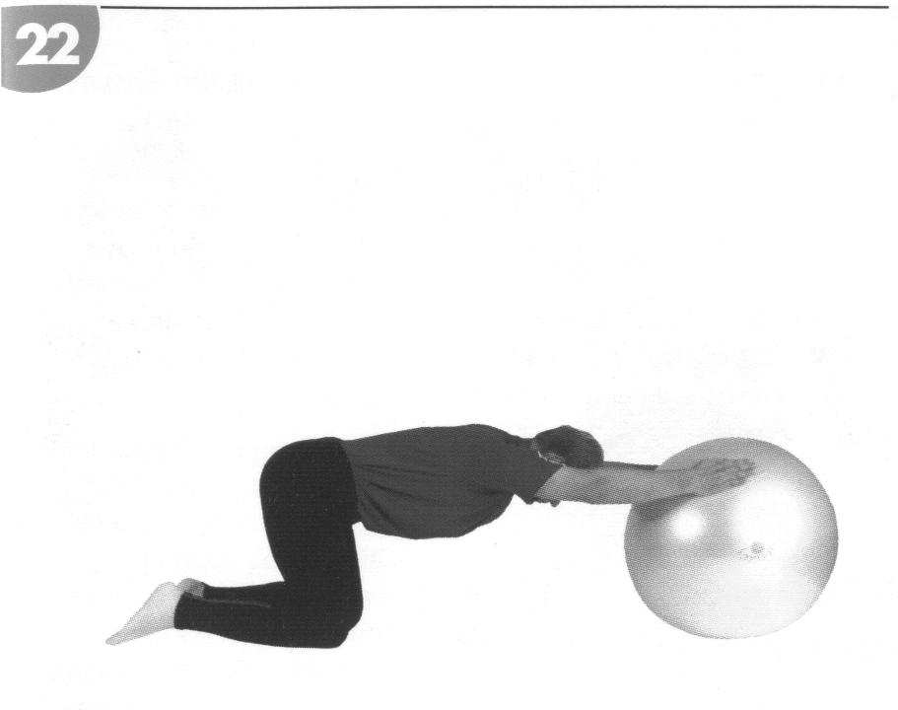
- Укрепване на гръдните мускули, разтягане на гръбнака: коленичете, опрете ръцете си на балона и го преместете напред, докато ръцете ви са изпънати.
Укрепване на гръдните мускули, разтягане на гръбнака: коленичете, опрете ръцете си на топката и я преместете напред, докато ръцете ви са изпънати.

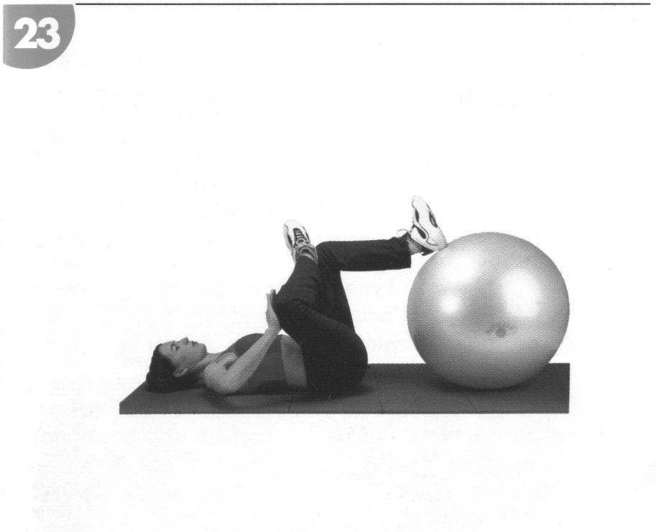
- Укрепване на бедрата: поставете единия крак върху другото коляно и завъртете крака, за да се разтегне външната страна, и притеглете топката
към себе си, докато почувствате, че укрепвате.
Укрепване на бедрата: поставете единия крак върху другото коляно и завъртете крака, за да се разтегне външната страна, и притеглете топката към себе си, докато почувствате, че се укрепвате.

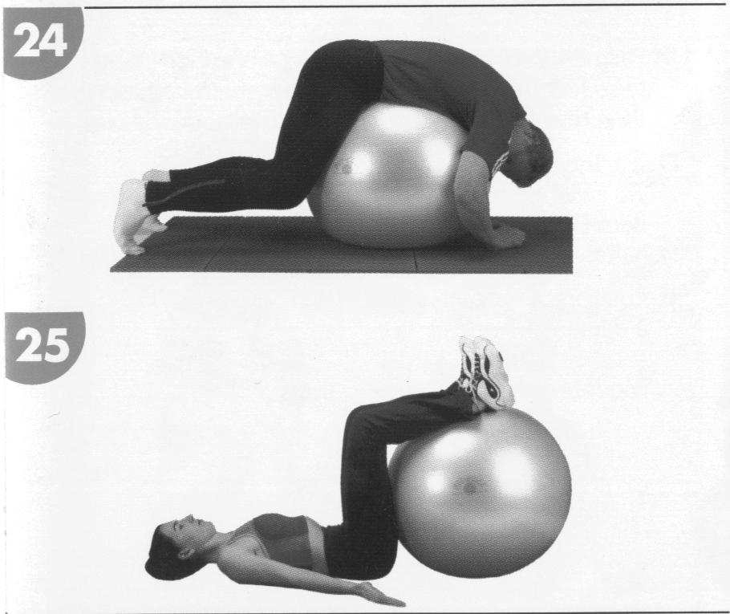
24,25. Релаксационни позиции. Релаксационни позиции.

26-29. Позиция на слушателя. Позиция на слушателя.

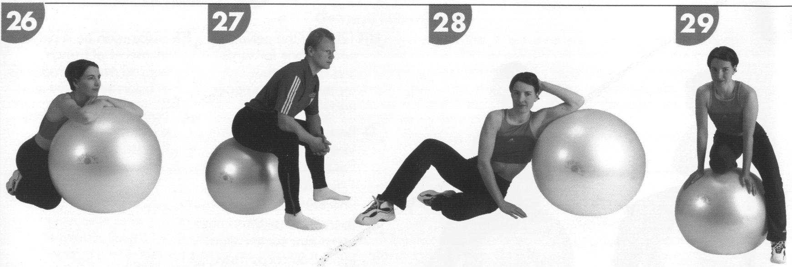
Гаранционни условия, рекламации Общи положения и определения
Настоящите гаранционни условия и ред за рекламации уреждат условията и обхвата на гаранцията, предоставяна от продавача за стоките, доставени на купувача, както и процедурата за разглеждане на рекламационни претенции, предявени от купувача за доставените стоки. Гаранционните условия и рекламационният ред се ръководят от съответните разпоредби на Закон № 40/1964 Сб., Граждански кодекс, Закон № 513/1991 Сб., Търговски кодекс, и Закон № 634/1992 Сб., Закон за защита на потребителите, в редакцията на по-късните разпоредби, и то дори в случаи, които не са упоменати в тези гаранционни условия и рекламационен ред.
Продавачът е дружеството SEVEN SPORT s.r.o. със седалище в Боживойова 35/878, 13000 Прага, ИД 26847264, вписано в търговския регистър, воден от Окръжния съд в Прага, раздел С, вписване 116888.
Съгласно действащото законодателство се прави разграничение между купувач, който е потребител, и купувач, който не е потребител.
„Покупател потребител“ или просто „потребител“ е лице, което при сключването и изпълнението на договора не действа в рамките на своята търговска или друга стопанска дейност.
„Купувач, който не е „потребител“, е предприемач, който закупува продукти или ползва услуги с цел своята стопанска дейност с тези продукти или услуги. Този купувач се ръководи от рамковия договор за покупка и търговските условия в обхвата, който го засяга, и от търговския законник.
Настоящите гаранционни условия и ред за рекламации са неразделна част от всеки договор за покупка, сключен между продавача и купувача. Гаранционните условия и редът за рекламации са валидни и задължителни, освен ако в договора за покупка или в допълнение към този договор или в друго писмено споразумение страните не са се договорили друго.

Гаранционни условия
Гаранционен срок
Продавачът предоставя на купувача гаранция за качеството на стоките за срок от 24 месеца, освен ако от гаранционния лист, фактурата за стоките, доставната бележка или друг документ за стоките не следва различен срок.

гаранционни срокове, предоставени от продавача. Законовата продължителност на гаранцията, предоставена на потребителя, не се засяга от това.
С гаранцията за качество продавачът поема задължението, че доставената стока ще бъде годна за употреба за обичайната или договорената цел за определен период от време и че ще запази обичайните или договорените свойства.

Продавачът разглежда рекламацията в срок от 30 дни от получаването на дефектната стока, освен ако не е договорен по-дълъг срок. За ден на разглеждане се счита денят, в който поправената или заменената стока е предадена на купувача. Ако продавачът не е в състояние да разгледа рекламацията в посочения срок поради характера на дефекта, той се договаря с купувача за алтернативно решение. Ако не се стигне до такова споразумение, продавачът е длъжен да предостави на купувача финансово обезщетение под формата на кредитно известие.

Дата на продажбата: Печат и подпис на продавача:

